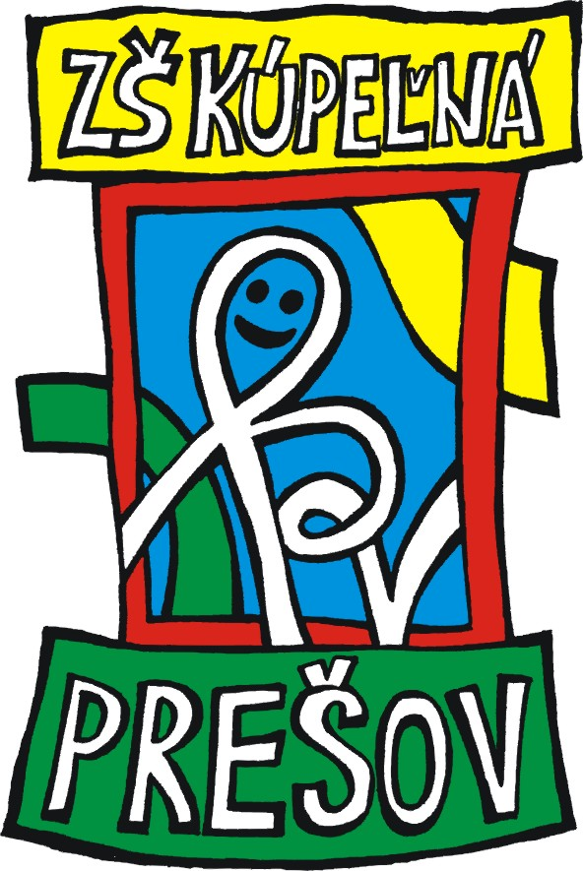

ZÁPIS DETÍ DO 1. ROČNÍKA
pre školský rok 2025/2026

Zápis žiakov do 1. ročníka sa uskutoční s osobnou prítomnosťou detí a zákonných zástupcov v dňoch 01. a 02. apríla 2025 (utorok, streda)
od 14:00 hod. do 16:00 hod.

Ako zapísať dieťa na základnú školu?

Zákonný zástupca dieťaťa vykoná zápis dieťaťa (prostredníctvom elektronickej prihlášky zverejnenej na webovej stránke školy od 01.04.2025) v základnej škole v školskom obvode, v ktorom má dieťa (žiak) trvalý pobyt (spádová škola).

Usmernenie k vyplneniu elektronickej prihlášky:
- Je nutné korektne vyplniť všetky údaje a údaje o oboch zákonných zástupcoch (veľké a malé písmená) s diakritikou (dĺžne, mäkčene, vokáne, dve bodky, dve čiarky). Údaje z prihlášky sa importujú do informačného systému školy.
- Elektronickú prihlášku podpísať obidvoma zákonnými zástupcami a priniesť do školy k zápisu.
- Ak zadováženie súhlasu druhého zákonného zástupcu je spojené s ťažko prekonateľnou prekážkou je potrebné vyplniť Čestné vyhlásenie zákonného zástupcu a priniesť do školy k zápisu.

- Školské obvody sú určené VZN mesta Prešov. Takéto dieťa je riaditeľ spádovej školy povinný prednostne prijať na plnenie povinnej školskej dochádzky.
- Riaditeľka školy v súlade so VZN určí presný dátum, miesto a čas zápisu detí do 1. ročníka.
- Do prvého ročníka sa prijíma dieťa, ktoré v čase nástupu na povinnú školskú dochádzku dovŕšilo šiesty rok veku a dosiahlo školskú spôsobilosť.
- Pri zápise sa kladie dôraz na primeranú telesnú, psychickú, sociálnu vyspelosť dieťaťa a jeho motorické schopnosti. Pri zápise môže okrem pedagógov posudzovať vyspelosť dieťaťa aj školský psychológ.
- O prijatí dieťaťa na základné vzdelávanie rozhodne riaditeľka školy do 15. júna, ktorý predchádza školskému roku, v ktorom sa má základné vzdelávanie začať.
- Pokiaľ sa zákonný zástupca rozhodne zmeniť školu dieťaťa dodatočne po zápise, musí to oznámiť predchádzajúcej škole najneskôr do 30. júna, ktorý predchádza školskému roku, v ktorom sa má základné vzdelávanie začať.

Zákonný zástupca v súlade so školským zákonom je povinný pri zápise uviesť tieto osobné údaje:

1. Osobné údaje o dieťati v rozsahu:
- meno a priezvisko uvedené v tvare totožnom ako na rodnom liste,
- dátum a miesto narodenia,
- adresa trvalého pobytu alebo adresa miesta, kde sa dieťa alebo žiak obvykle zdržiava, ak sa nezdržiava na adrese trvalého pobytu,
- rodné číslo,
- štátna príslušnosť,
- národnosť.

2. Osobné údaje o zákonných zástupcoch dieťaťa v rozsahu:
- titul, meno a priezvisko,
- adresa trvalého pobytu,
- adresa miesta, kde sa zákonný zástupca obvykle zdržiava, ak sa nezdržiava na adrese trvalého pobytu,
- kontakt na účely komunikácie.

Pokračovanie plnenia povinného predprimárneho vzdelávania:
- Deťmi pokračujúcimi v plnení povinného predprimárneho vzdelávania budú deti, ktoré po dovŕšení šiesteho roka nedosiahli školskú spôsobilosť a riaditeľ materskej školy rozhodne o pokračovaní plnenia povinného predprimárneho vzdelávania v materskej škole, ak zákonný zástupca predloží riaditeľovi materskej školy: písomný súhlas príslušného zariadenia poradenstva a prevencie, písomný súhlas všeobecného lekára pre deti a dorast a informovaný súhlas zákonného zástupcu alebo zástupcu zariadenia.
- Aj v tomto prípade je zákonný zástupca povinný zúčastniť sa zápisu s dieťaťom.
- Ak zákonný zástupca uvažuje o tom, že jeho dieťa bude pokračovať v plnení povinného predprimárneho vzdelávania je povinný o tejto skutočnosti informovať aj riaditeľa základnej školy, do ktorej podal elektronickú prihlášku na prijatie na základné vzdelávanie. Ak riaditeľ materskej školy rozhodne o pokračovaní plnenia povinného predprimárneho vzdelávania dieťaťa, zákonný zástupca predloží príslušnej základnej škole, fotokópiu rozhodnutia riaditeľa materskej školy o pokračovaní plnenia povinného predprimárneho vzdelávania.
- Ak má dieťa zdravotný problém, mal by o tom rodič vo vlastnom záujme a predovšetkým v záujme svojho dieťaťa informovať budúcich učiteľov.

Čo je potrebné doniesť na zápis?

- Dieťa (ak je choré zákonný zástupca dohodne spôsob zápisu u zástupcu riaditeľky školy)
- Občiansky preukaz zákonného zástupcu dieťaťa
- Rodný list dieťaťa
- Vytlačenú elektronickú prihlášku dostupnú z webového sídla školy – súhlas so zápisom dieťaťa na ZŠ vyjadrujú podpisom obaja zákonní zástupcovia.

Ako je možné zapísať dieťa aj na diaľku?

Zákonní zástupcovia môžu zapísať dieťa prostredníctvom elektronickej prihlášky, kde do poznámky uvedú skutočnosť, že dieťa bude navštevovať školu v zahraničí.
Zákonný zástupca následne musí písomne požiadať riaditeľku školy o povolenie navštevovať základnú školu v zahraničí.
Žiadosť musí obsahovať:
- meno, priezvisko dieťaťa,
- bydlisko dieťaťa,
- rodné číslo dieťaťa,
- názov a adresu školy, ktorú bude dieťa v zahraničí navštevovať, v prípade, že sa dieťa bude v zahraničí zdržiavať dlhodobo aj predpokladanú dĺžku pobytu v zahraničí a adresu bydliska v zahraničí.
- Riaditeľka školy, ak nie sú pochybnosti o rodičovstve a zodpovednosti žiadateľa, vydá rozhodnutie o plnení povinnej školskej dochádzky žiaka mimo Slovenskej republiky.
- Žiak, ktorý vykonáva osobitný spôsob plnenia školskej dochádzky podľa § 23 písm. b), c) školského zákona, môže na základe žiadosti zákonného zástupcu žiaka vykonať komisionálne skúšky. V žiadosti zákonný zástupca žiaka uvedie ročníky, za ktoré sa majú komisionálne skúšky vykonať.
- Podľa § 25 ods. 9 školského zákona žiak, ktorý nepožiadal o vykonanie komisionálnych skúšok podľa odseku 5, vykoná komisionálne skúšky po ukončení osobitného spôsobu plnenia školskej dochádzky. Podľa výsledkov komisionálnych skúšok riaditeľka školy zaradí žiaka do príslušného ročníka.
- Zákonnú povinnosť zapísať dieťa do základnej školy na Slovensku má každý rodič, ktorý je občanom SR a takisto aj jeho dieťa má slovenské občianstvo, bez ohľadu na to, kde žije.
Určujúcim kritériom pre určenie osobitného spôsobu plnenia PŠD je trvalý pobyt žiaka v Slovenskej republike, nie jeho občianstvo.

Mgr. Renáta Klučárová
riaditeľka školy

